СМОГ-У Если завтра ОГЭ. Модуль Алгебра. | Вариант 1
1. Найдите значение выражения  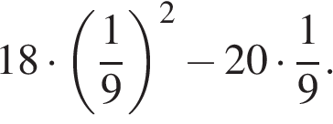  2. В таблице приведены нормативы по бегу на 30 метров для учащихся 9-х классов.  Какую отметку получит девочка, пробежавшая эту дистанцию за 5,36 секунды?  В ответе укажите номер правильного варианта.  1) Отметка «5». 2) Отметка «4». 3) Отметка «3».  4) Норматив не выполнен.  3. Известно, что 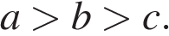 Какое из следующих чисел отрицательно? В ответе укажите номер правильного варианта.  1) 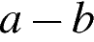 2) 3) 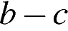 4) 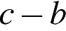  4. Сравните числа x и y, если 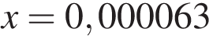, 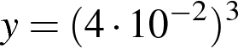. В ответ запишите большее число.  5. Решите систему уравнений  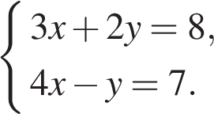  В ответе запишите сумму решений системы.  6. Сберегательный банк начисляет на срочный вклад 20% годовых. Вкладчик положил на счет 800 р. Какая сумма будет на этом счете через год, если никаких операций со счетом проводиться не будет?  7. Найдите значение по графику функции изображенному на рисунке. | 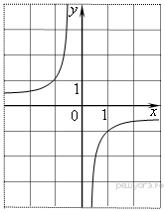  8. Найдите значение выражения  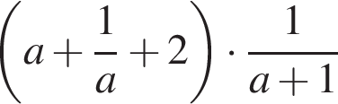 при 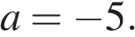  9. Площадь ромба 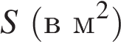 можно вычислить по формуле 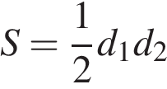, где 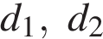 — диагонали ромба (в метрах). Пользуясь этой формулой, найдите диагональ 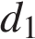, если диагональ 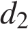 равна 30 м, а площадь ромба 120 м².
   | Мальчики |  |  | Девочки
  Отметка | «5» | «4» | «3» | «5» | «4» | «3»
  Время, секунды | 4,6 | 4,9 |  | ,3  5,0 | 5,5 | 5,9
21. Решите уравнение
22. Два оператора, работая вместе, могут набрать текст газеты объявлений за 8 ч. Если первый оператор будет работать 3 ч, а второй 12 ч, то они выполнят только 75% всей работы. За какое время может набрать весь текст каждый оператор, работая отдельно?
23. Постройте график функции
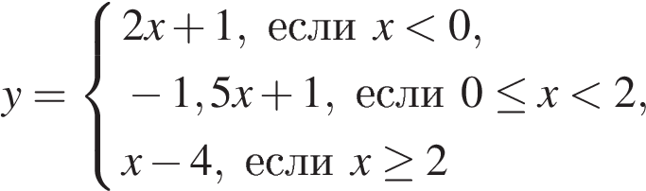
и определите, при каких значениях прямая 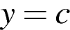 имеет с графиком ровно две общие точки.

